И и ИРВАС
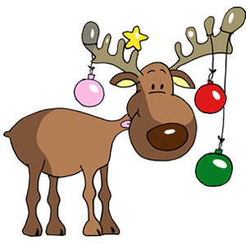

И и ИРВАС

И и ИРВАС

И и ИРВАС

И и ИРВАС
И и ИРВАС

И и ИРВАС

И и ИРВАС

И и ИРВАС

И и ИРВАС

И и ИРВАС

И и ИРВАС

И и ИРВАС

И и ИРВАС

И и ИРВАС

